**《小篮球跑动练习》学程拓展**

**可参考相关指导书籍进行练习：**

**《篮球技术与训练精要》**

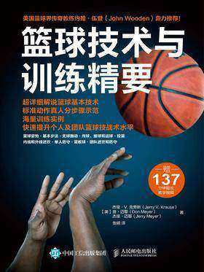

**也可在百度中搜索“小篮球跑动练习”，对照视频进行练习，如：**

https://haokan.baidu.com/v?vid=11144343993661214617&pd=bjh&fr=bjhauthor&type=video**通过参考书籍和网络视频练习后，学生可尝试自行研发新动作进行练习。**